ФГБУ «Арктический и антарктический научно-исследовательский институт»
МЦД МЛ

Информационные материалы по мониторингу морского ледяного покрова Арктики и Южного Океана на основе данных ледового картирования и пассивного микроволнового зондирования SSMR-SSM/I-SSMIS
01.10.2012 -09.10.2012

Контактная информация:
лаб. МЦДМЛ ААНИИ, тел. +7(812)337-3149, эл.почта: wdc@aari.ru
Адрес в сети Интернет: http://wdc.aari.ru/datasets/d0042/
Содержание
Северное Полушарие 3

Рисунок 1а – Обзорная ледовая карта СЛО за 01.10-09.10.2012 г. на основе ледового анализа ААНИИ, Канадской ледовой службы 3
Рисунок 1б – Положение кромки льда СЛО за 08.10.2012 г. на основе ледового анализа Национального ледового центра США и повторяемость кромки за 6.10-10.10 за период 1979-2012 гг. по наблюдениям SSMR-SSM/I-SSMIS (алгоритм NASATEAM). 4
Рисунок 1в – Обзорная ледовая карта СЛО за 01.10-09.10.2012 г. и аналогичные периоды 2007-2011 гг. на основе ледового анализа ААНИИ и Канадской ледовой службы и Национального ледового центра США 5
Таблица 1 – Динамика изменения значений ледовитостей по сравнению с предыдущей неделей для морей Северной полярной области за 01.10 – 07.10 2012г. 6
Таблица 2 - Медианные значения ледовитости для Северной полярной области и 3-х меридиональных секторов за 1 – 7 октября 2012 г. и её аномалии от 2008-2011, 2002-2012 гг. и 1978-2012 гг. 6
Таблица 3 – Экстремальные и средние значения ледовитости для Северной полярной области и 3 меридиональных секторов за 01.10 – 07.10 1979-2012 гг. 6
Рисунок 2 – Положение кромки льда (районов безледокольного плаванья) в МЕТЗОНах XX-XXI на 09.10.2012 1200UTC 7
Рисунок 3 – Ежедневные оценки сезонного хода ледовитости для Северной Полярной Области и трех меридиональных секторов за период 26.10.1978 - 07.10.2012 по годам 8
Рисунок 4 – Медианные распределения общей сплоченности льда за период 1 – 7 октября 2012 г. и её разности за те же промежутки относительно 1979-2012 и 2002-2012гг. . 9

Южный океан 10
Рисунок 5 – Положение кромки льда (районов безледокольного плаванья) и сплоченных льдов Южного Океана за 08.10.2012 г. на основе ледового анализа Национального Ледового Центра США 10
Рисунок 6 – Ежедневные оценки сезонного хода ледовитости Южного Океана и меридиональных секторов за период 26.10.1978 - 07.10.2012 по годам 11
Рисунок 7 – Медианные распределения общей сплоченности льда за период 1 – 7 октября 2012 г. и её разности за те же промежутки относительно 1979-2012 и 2002-2012гг. 12
Таблица 4 – Динамика изменения значений ледовитостей по сравнению с предыдущей неделей для морей Южного океана за 01.10 – 07.10 2012г. 13
Таблица 5 - Медианные значения ледовитости для Южного океана и 3 меридиональных секторов за 1 – 7 октября 2012 г. и её аномалии от 2008-2011, 2002-2012 и 1978-2012 гг. 13
Таблица 6 – Экстремальные и средние значения ледовитостей для Южного океана и 3 меридиональных секторов за 01.10 - 07.10 1979-2012 гг. 13

Приложение 1 – Статистические значения ледовитостей по отдельным акваториям Северной Полярной Области и Южного океана 14
Таблица 7 – Медианные значения ледовитости для отдельных морей Северной полярной области и Южного океана за 1 – 7 октября 2012 г. и её аномалии от 2008-2011 гг. и интервалов 2002-2012 гг. и 1978-2012 гг. 14
Таблица 8 – Экстремальные и средние значения ледовитостей для морей Северной полярной области и Южного океана за 01.10 – 07.10 1979-2012 гг. 16
Таблица 9 – Динамика изменения значений ледовитостей по сравнению с предыдущей неделей для морей Северной полярной области и Южного океана за 01.10 – 07.10 2012г. 18

Характеристика исходного материала и методика расчетов 20

Северное Полушарие

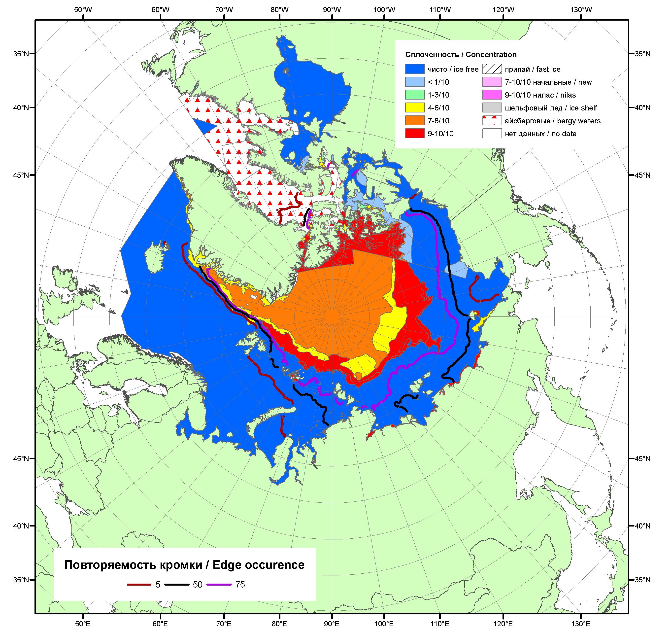

Рисунок 1а – Обзорная ледовая карта СЛО за 01.10-09.10.2012 г. на основе ледового анализа ААНИИ (09.10.2012), Канадской ледовой службы (01.10.2012), и повторяемость кромки за 06.10-10.10 за период 1979-2012 гг. по наблюдениям SSMR-SSM/I-SSMIS (алгоритм NASATEAM).

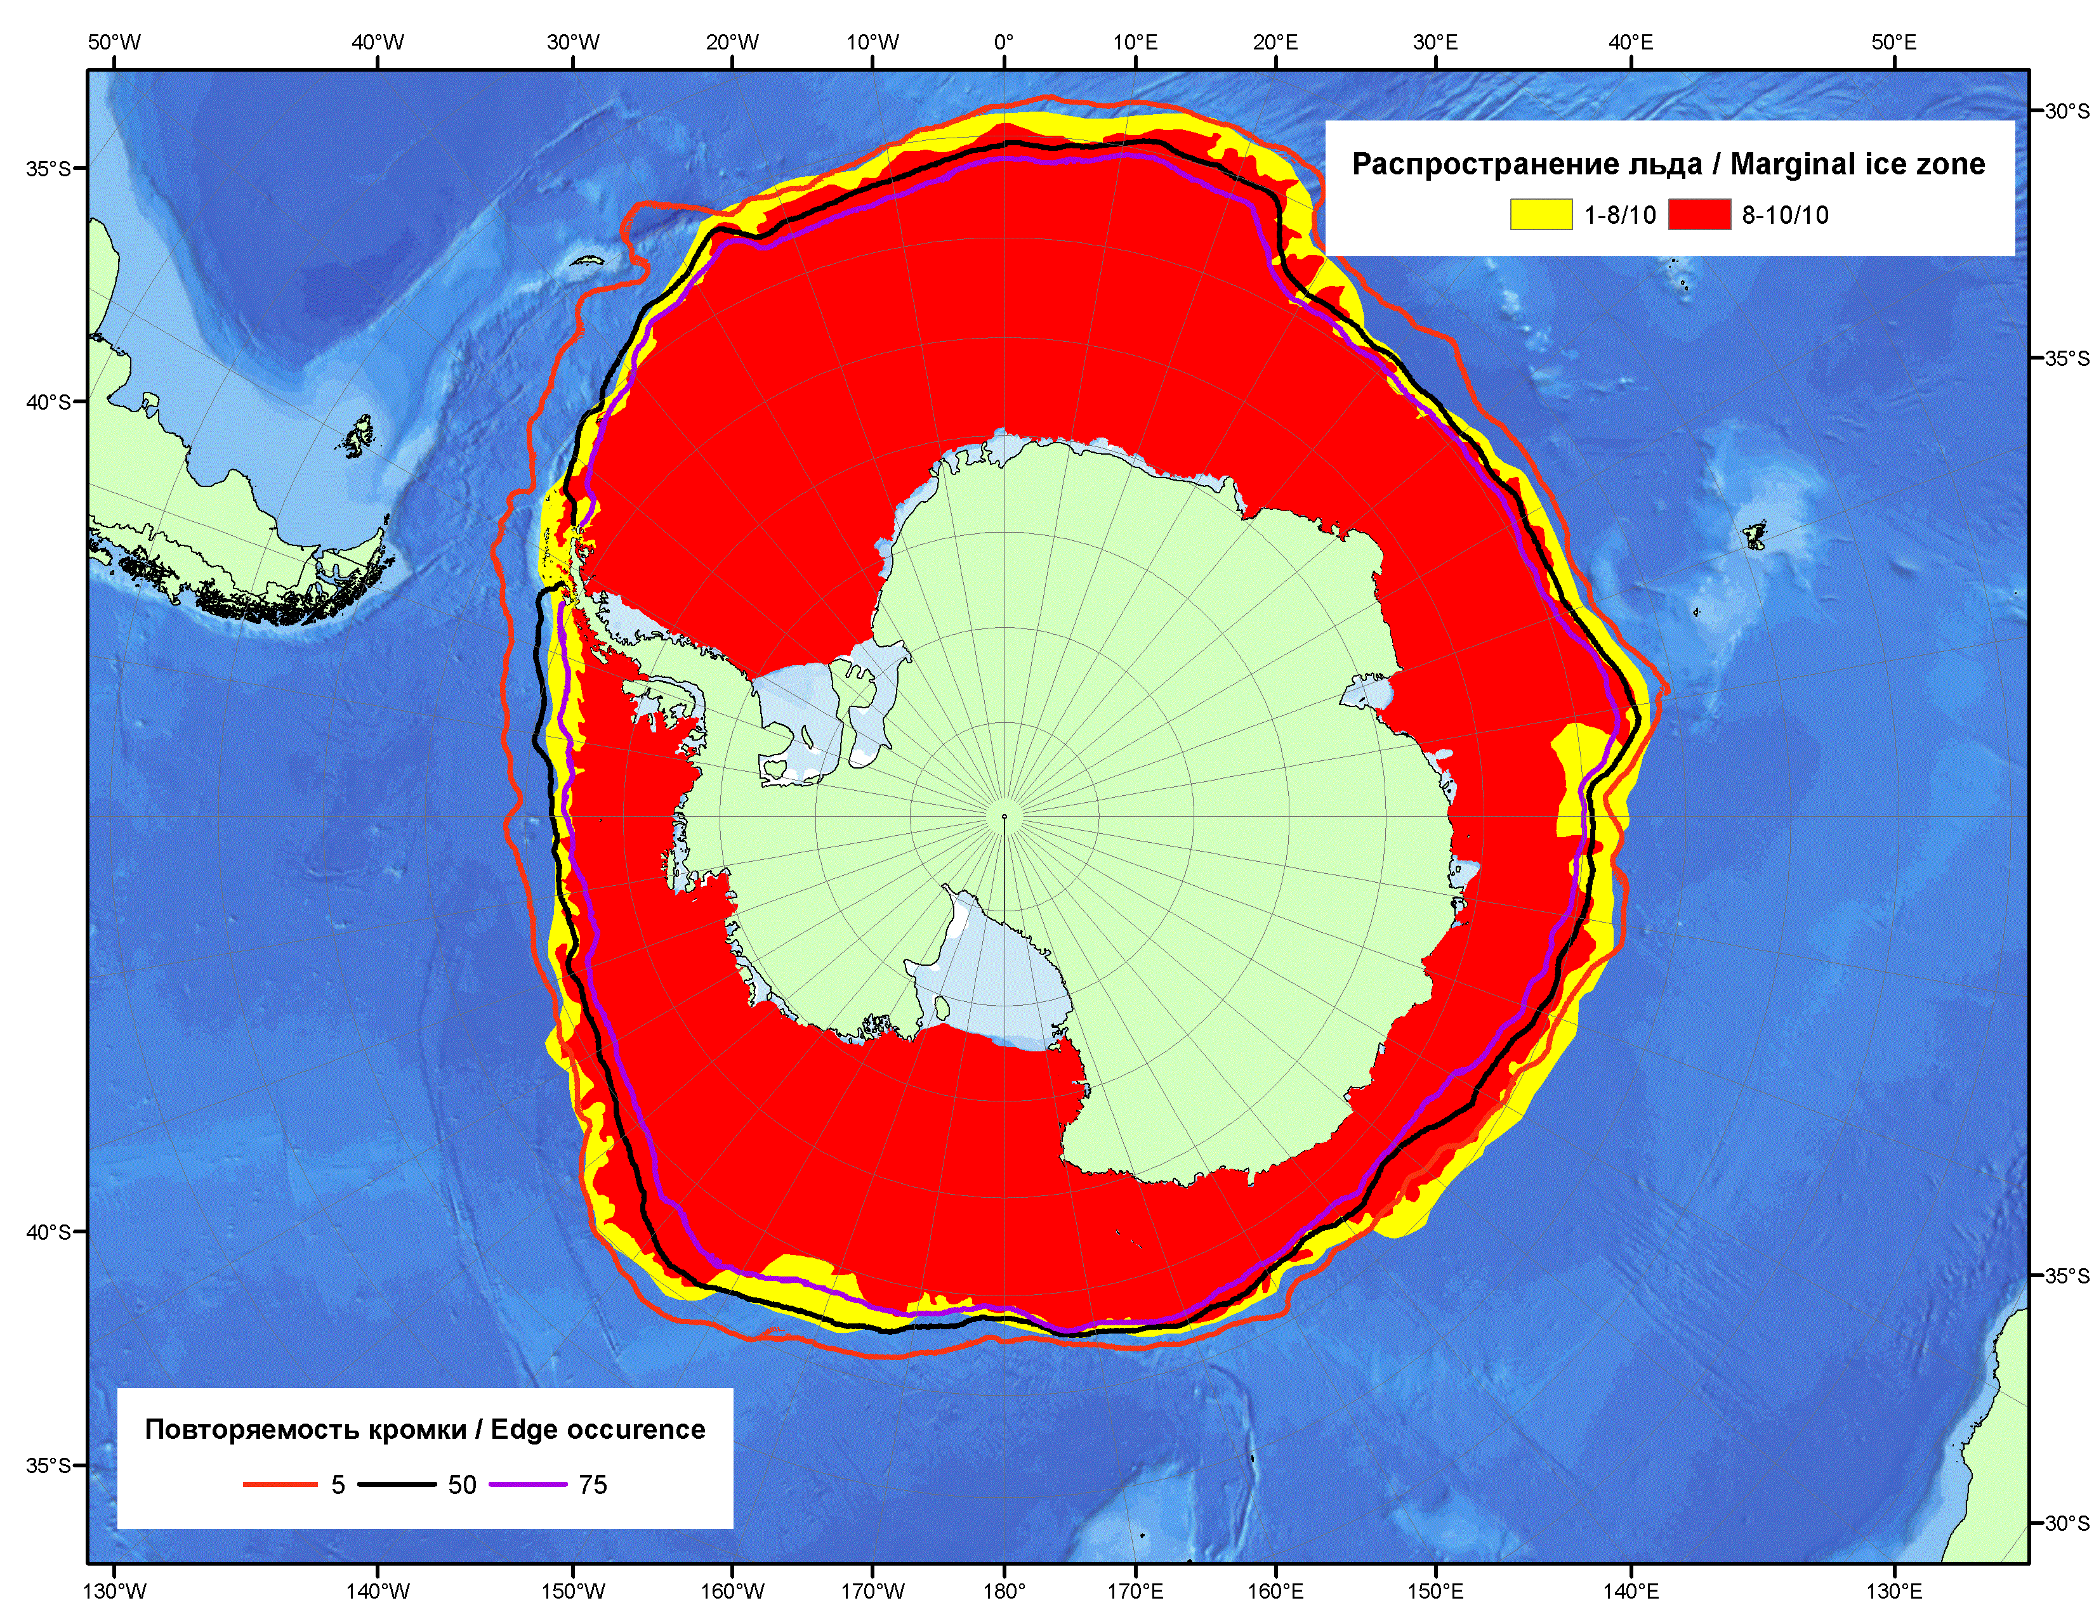

Рисунок 1б – Положение кромки льда (районов безледокольного плаванья) и сплоченных льдов СЛО за 08.10.2012 г. на основе ледового анализа Национального Ледового Центра США и повторяемость кромки за 06.10-10.10 за период 1979-2012 гг. по наблюдениям SSMR-SSM/I-SSMIS (алгоритм NASATEAM)
2008
2009
2010  2011 | 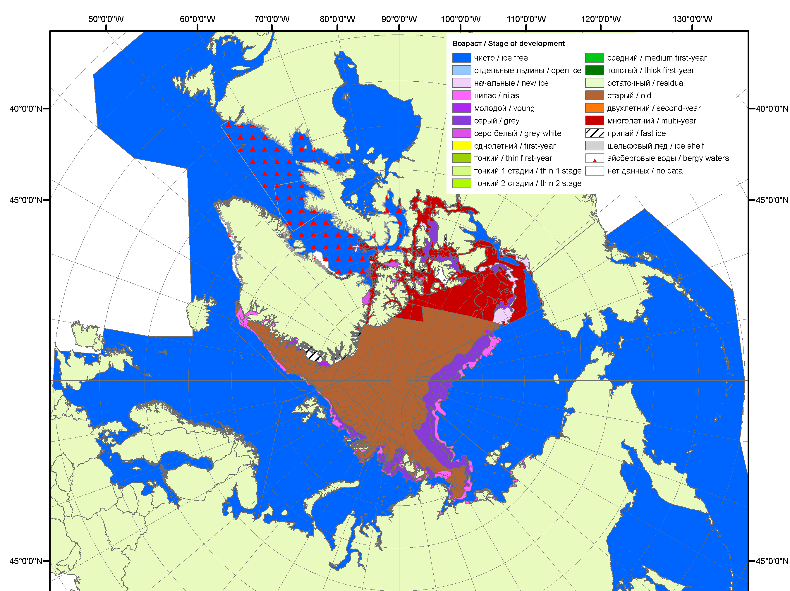  2007
 | 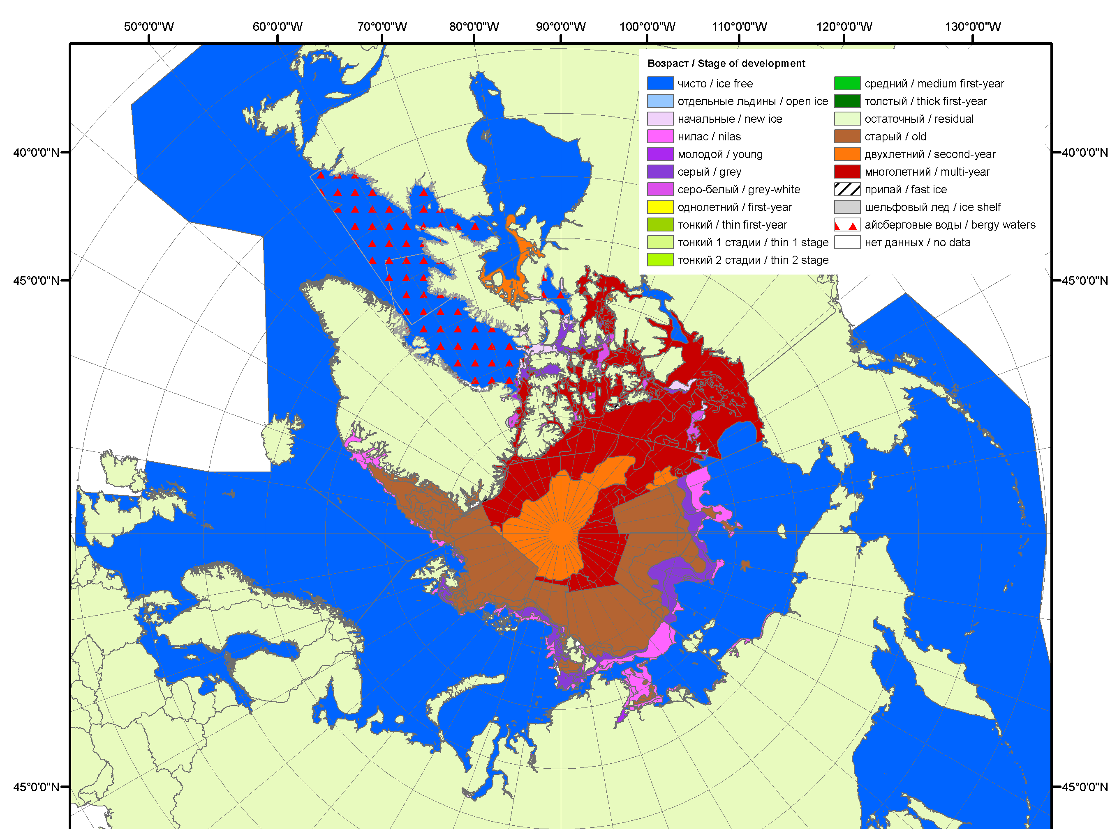
 | 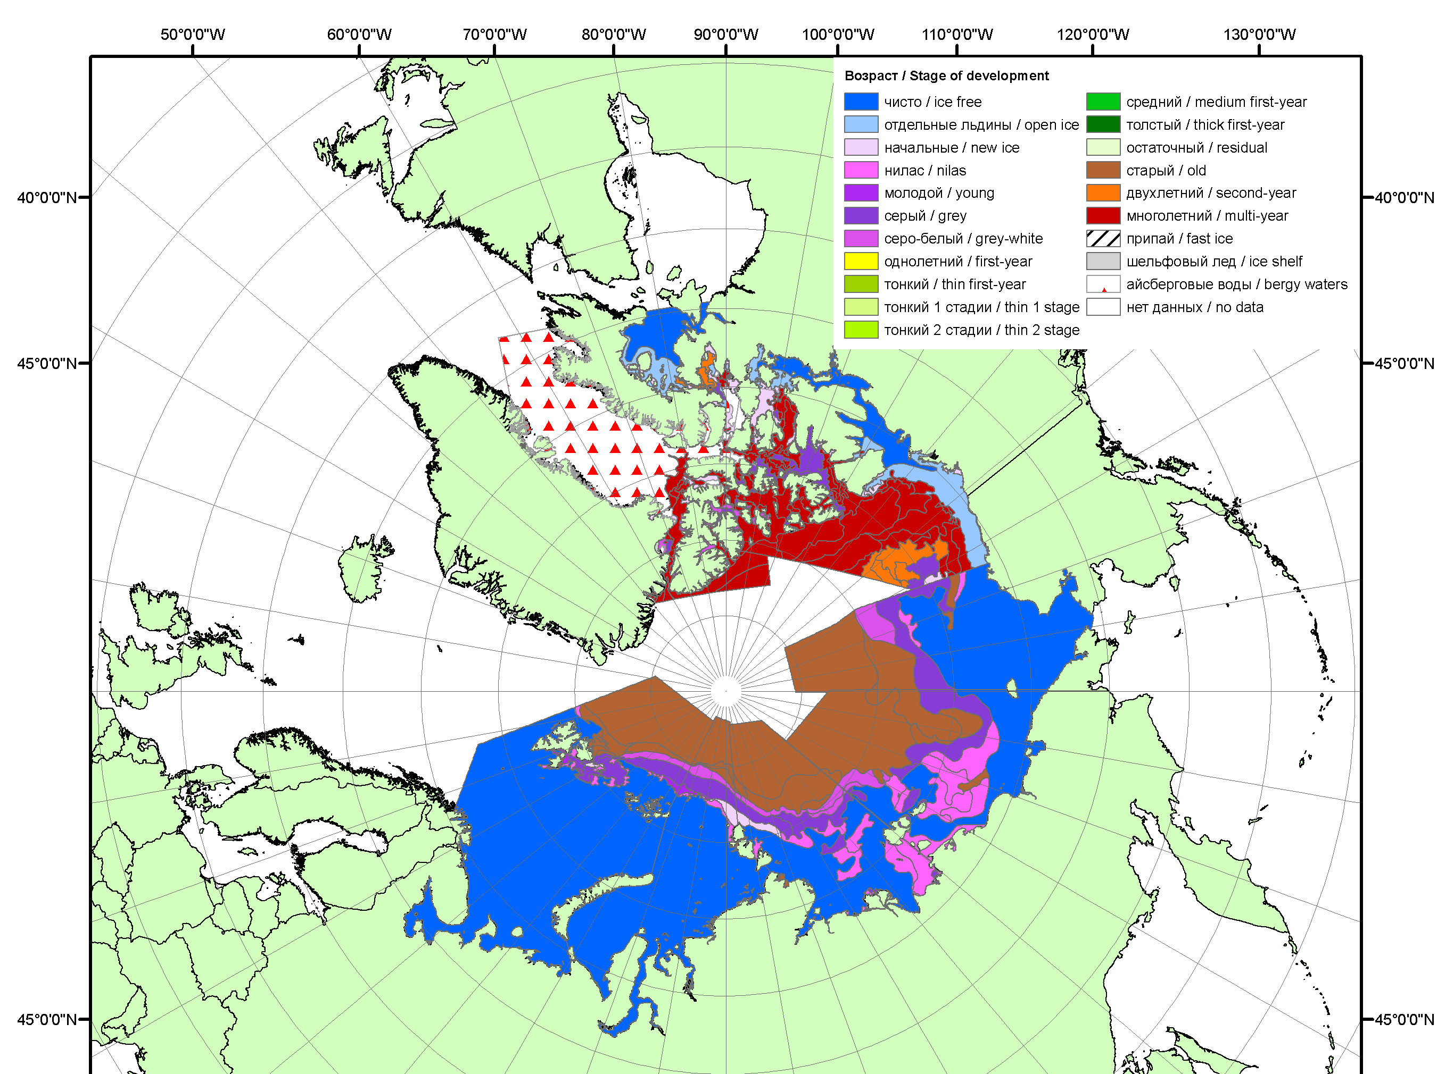
 | 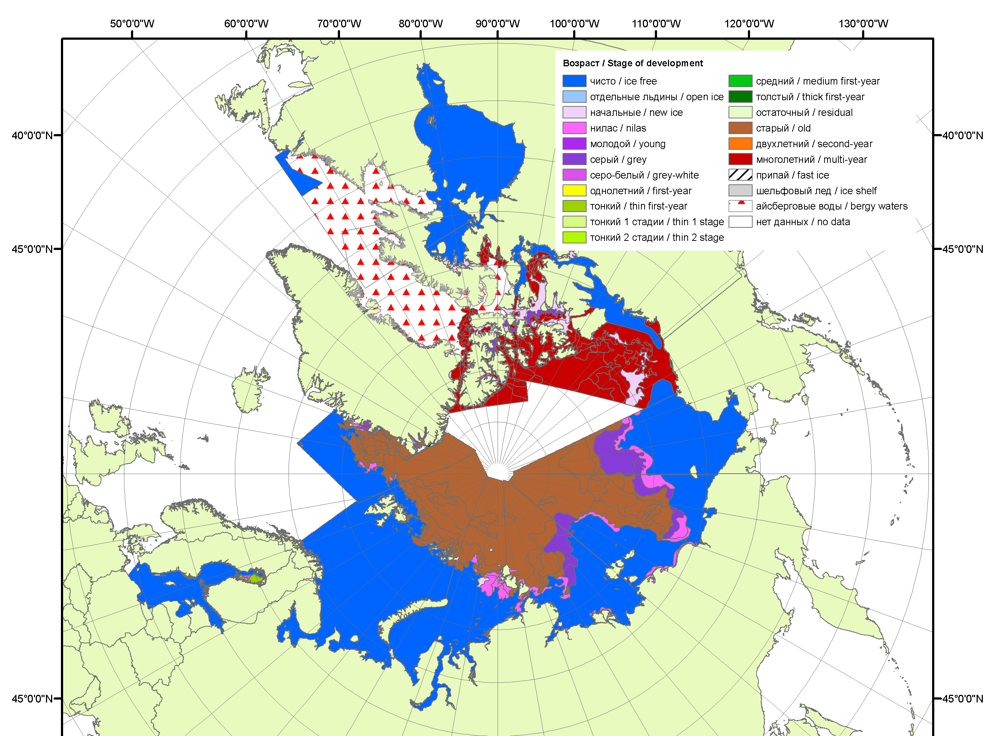
 | 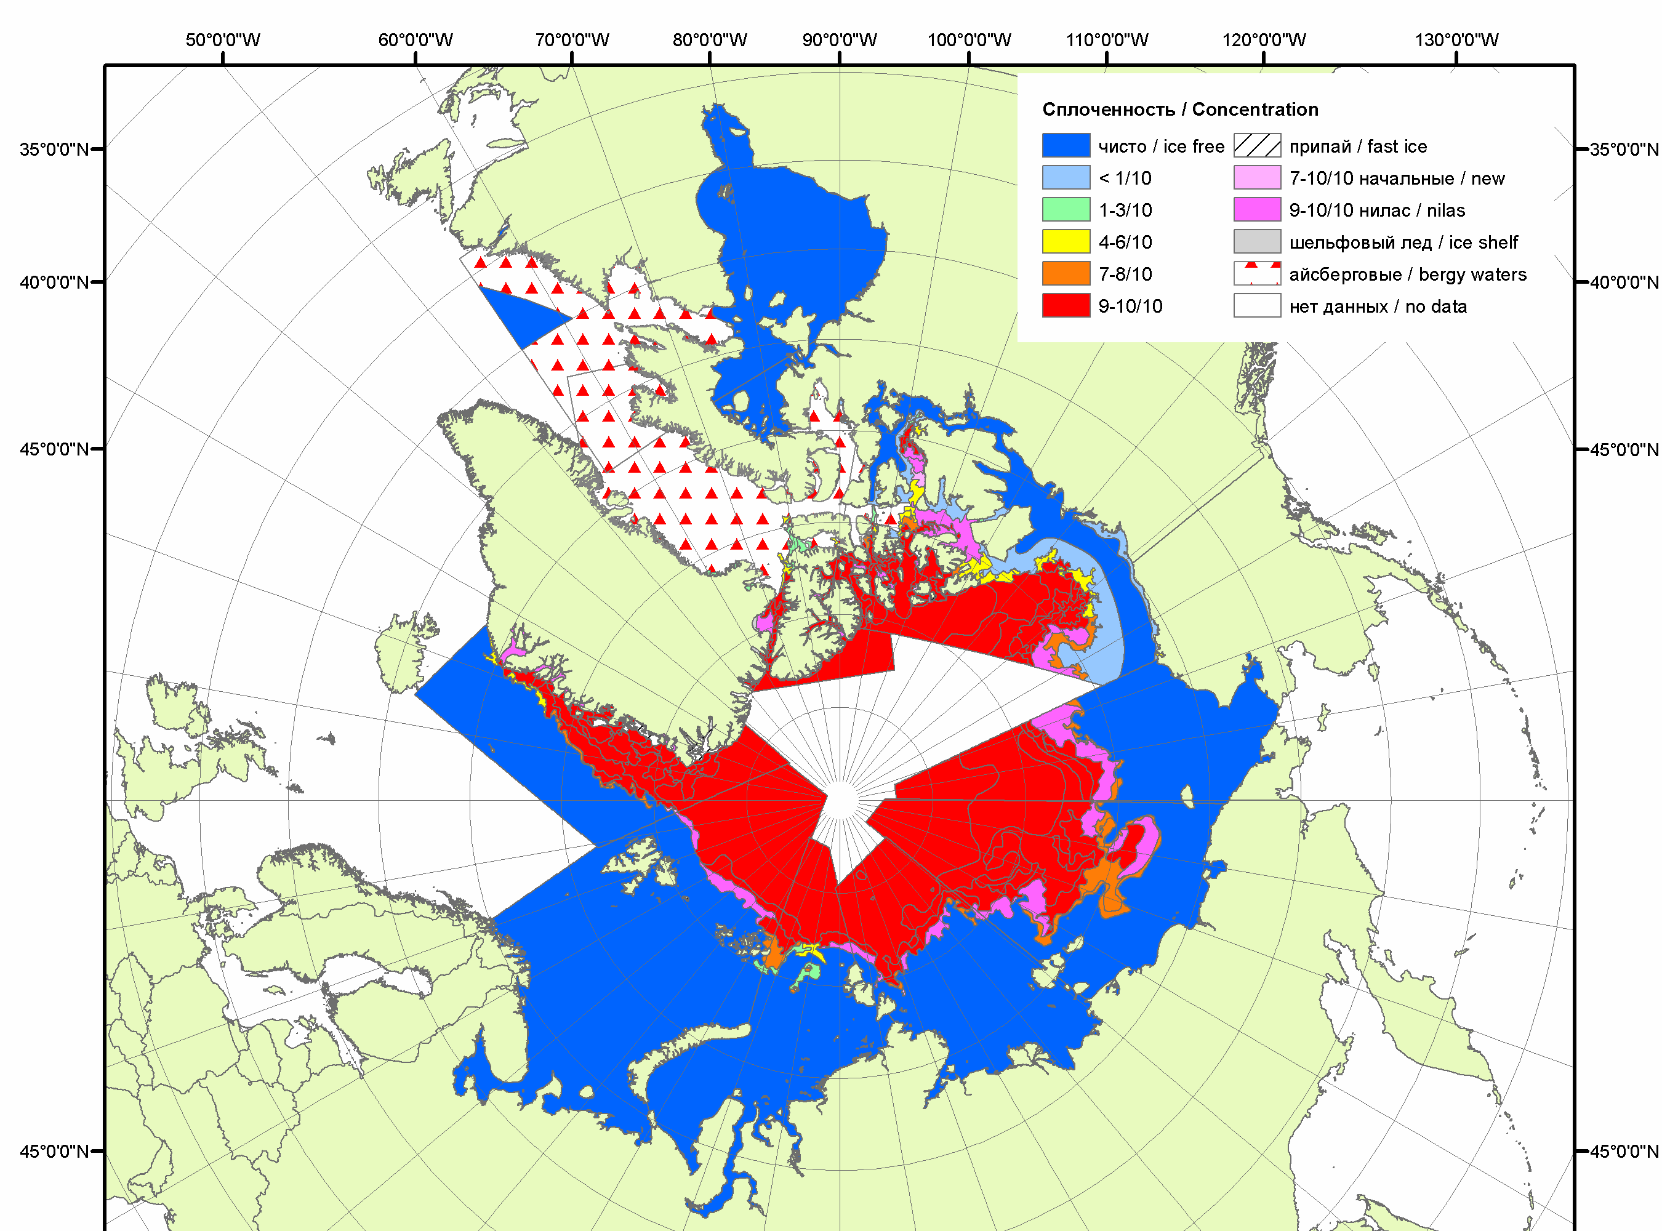

Рисунок 1в – Обзорная ледовая карта СЛО за 01.10-09.10.2012 г. и аналогичные периоды 2007-2011 гг. на основе ледового анализа ААНИИ, Канадской ледовой и Национального ледового центра США.

Таблица 1 – Динамика изменения значений ледовитости по сравнению с предыдущей неделей для морей Северной полярной области за 1 – 7 октября 2012 г. по данным наблюдений SSMR-SSM/I-SSMIS

Регион | Северная полярная область | Сектор 45°W-95°E | Сектор 95°E-170°W | Сектор 170°W-45°W
Разность | 362.3 | 137.0 | 136.2 | 89.1
тыс.кв.км/сут. | 51.8 | 19.6 | 19.5 | 12.7

Таблица 2 - Медианные значения ледовитости для Северной полярной области и 3-х меридиональных секторов за 1– 7 октября 2012 г. и её аномалии от 2008-2011 гг. и интервалов 2002-2012 гг. и 1978-2012 гг. по данным наблюдений SSMR-SSM/I-SSMIS, алгоритм NASATEAM
Северная полярная область
Месяц | S, тыс. км² | Аномалии, тыс км²/%
Месяц | S, тыс. км² | 2007 г | 2008 г | 2009 г | 2010 г | 2011 г | 2002-2012гг | 1978-2012гг
01-07.10 | 4142.2 | -690.1 | -1275.2 | -1611.5 | -1595.7 | -1090.8 | -1686.6 | -3043.8
01-07.10 | 4142.2 | -14.3 | -23.5 | -28.0 | -27.8 | -20.8 | -28.9 | -42.4
Сектор 45°W-95°E (Гренландское - Карское моря)
Месяц | S, тыс. км² | Аномалии, тыс км²/%
Месяц | S, тыс. км² | 2007 г | 2008 г | 2009 г | 2010 г | 2011 г | 2002-2012гг | 1978-2012гг
01-07.10 | 1234.6 | -302.4 | -185.1 | -55.5 | -167.8 | -111.4 | -252.6 | -484.6
01-07.10 | 1234.6 | -19.7 | -13.0 | -4.3 | -12.0 | -8.3 | -17.0 | -28.2
Сектор 95°E-170°W (моря Лаптевых - Чукотское, Берингово, Охотское)
Месяц | S, тыс. км² | Аномалии, тыс км²/%
Месяц | S, тыс. км² | 2007 г | 2008 г | 2009 г | 2010 г | 2011 г | 2002-2012гг | 1978-2012гг
01-07.10 | 1094.5 | 175.6 | -499.8 | -575.9 | -696.8 | -498.2 | -662.5 | -1371.7
01-07.10 | 1094.5 | 19.1 | -31.3 | -34.5 | -38.9 | -31.3 | -37.7 | -55.6
Сектор 170°W-45°W (море Бофорта и Канадская Арктика)
Месяц | S, тыс. км² | Аномалии, тыс км²/%
Месяц | S, тыс. км² | 2007 г | 2008 г | 2009 г | 2010 г | 2011 г | 2002-2012гг | 1978-2012гг
01-07.10 | 1813.0 | -563.3 | -590.3 | -980.1 | -731.0 | -481.2 | -771.6 | -1187.5
01-07.10 | 1813.0 | -23.7 | -24.6 | -35.1 | -28.7 | -21.0 | -29.9 | -39.6

Таблица 3 – Экстремальные и средние значения ледовитости для Северной полярной области и 3 меридиональных секторов за 1 – 7 октября 1979-2012 гг. по данным наблюдений SSMR-SSM/I-SSMIS, алгоритм NASATEAM
Северная полярная область
Месяц | Минимальное знач. | Максимальное знач. | Среднее знач. | Медиана
01-07.10 | 3936.0  01.10.2012 | 9012.8  07.10.1986 | 7186.0 | 7464.3
Сектор 45°W-95°E (Гренландское - Карское моря)
Месяц | Минимальное знач. | Максимальное знач. | Среднее знач. | Медиана
01-07.10 | 1178.0  01.10.2012 | 2317.2  07.10.1992 | 1719.2 | 1668.3
Сектор 95°E-170°W (моря Лаптевых - Чукотское, Берингово, Охотское)
Месяц | Минимальное знач. | Максимальное знач. | Среднее знач. | Медиана
01-07.10 | 884.0  06.10.2007 | 3428.9  07.10.1983 | 2466.2 | 2629.9
Сектор 170°W-45°W (море Бофорта и Канадская Арктика)
Месяц | Минимальное знач. | Максимальное знач. | Среднее знач. | Медиана
01-07.10 | 1727.3  01.10.2012 | 3611.8  07.10.1983 | 3000.6 | 3088.4

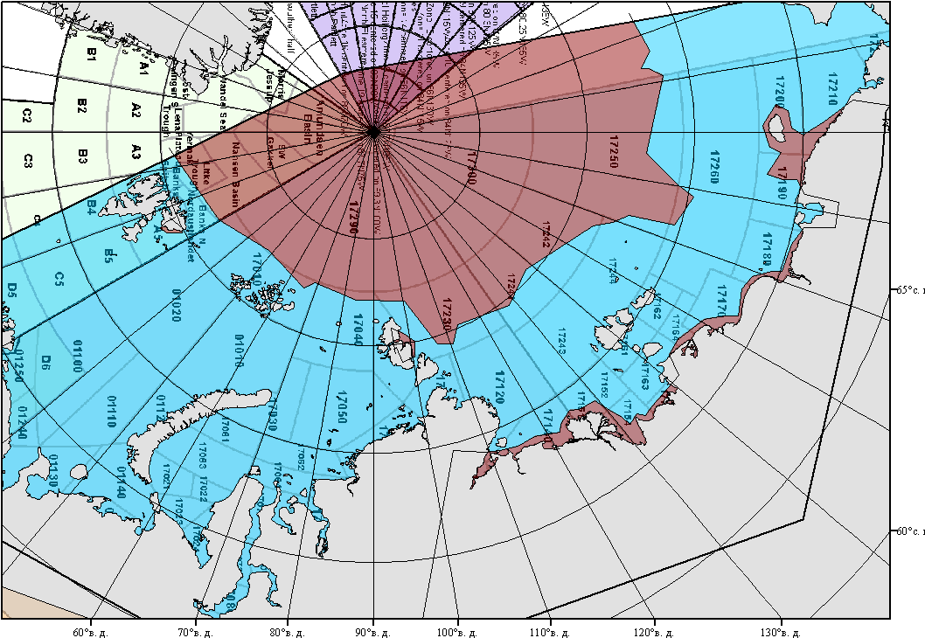

Рисунок 2 – Положение кромки льда (районов безледокольного плаванья) в МЕТЗОНах XX-XXI на 09.10.2012 1200UTC
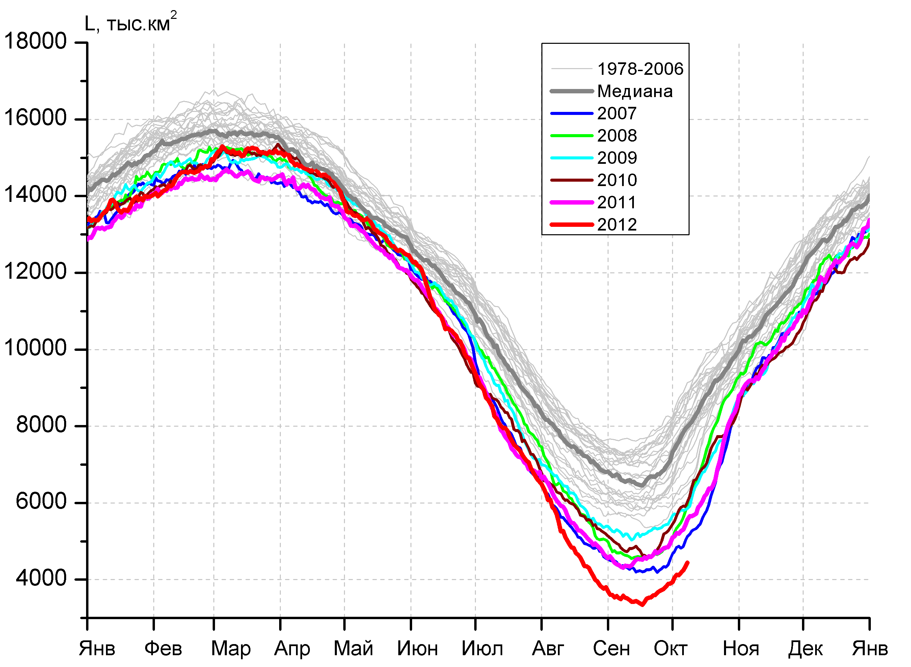  а)  в)  б)  г) | 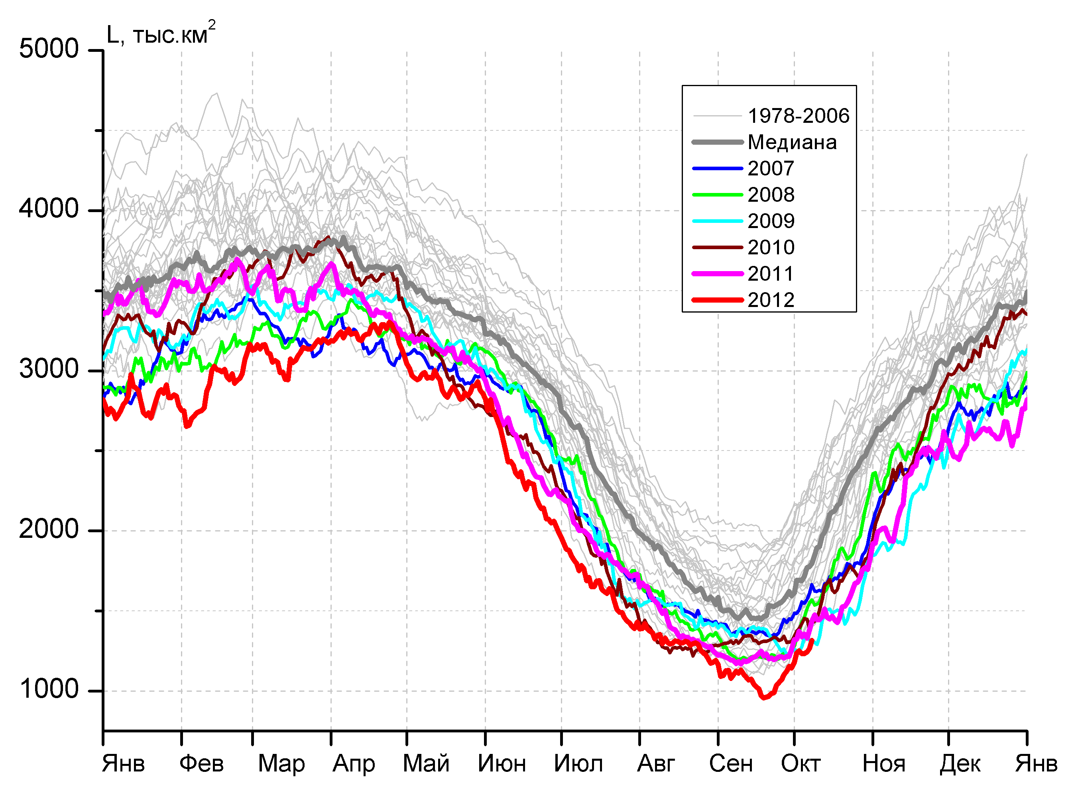
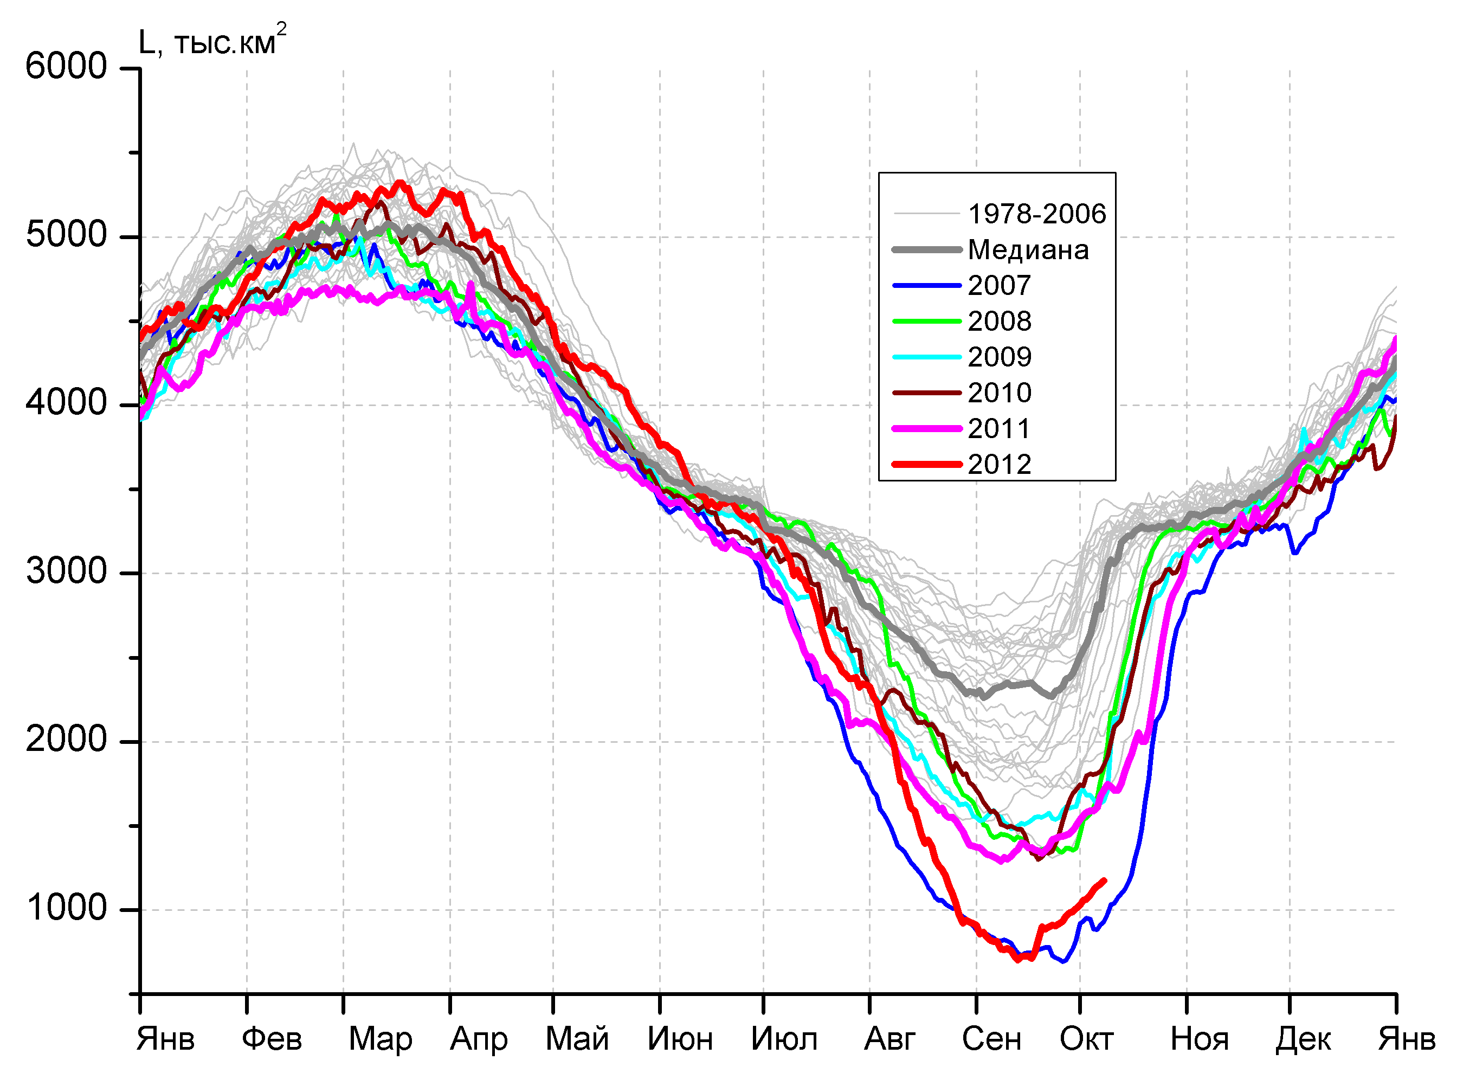 | 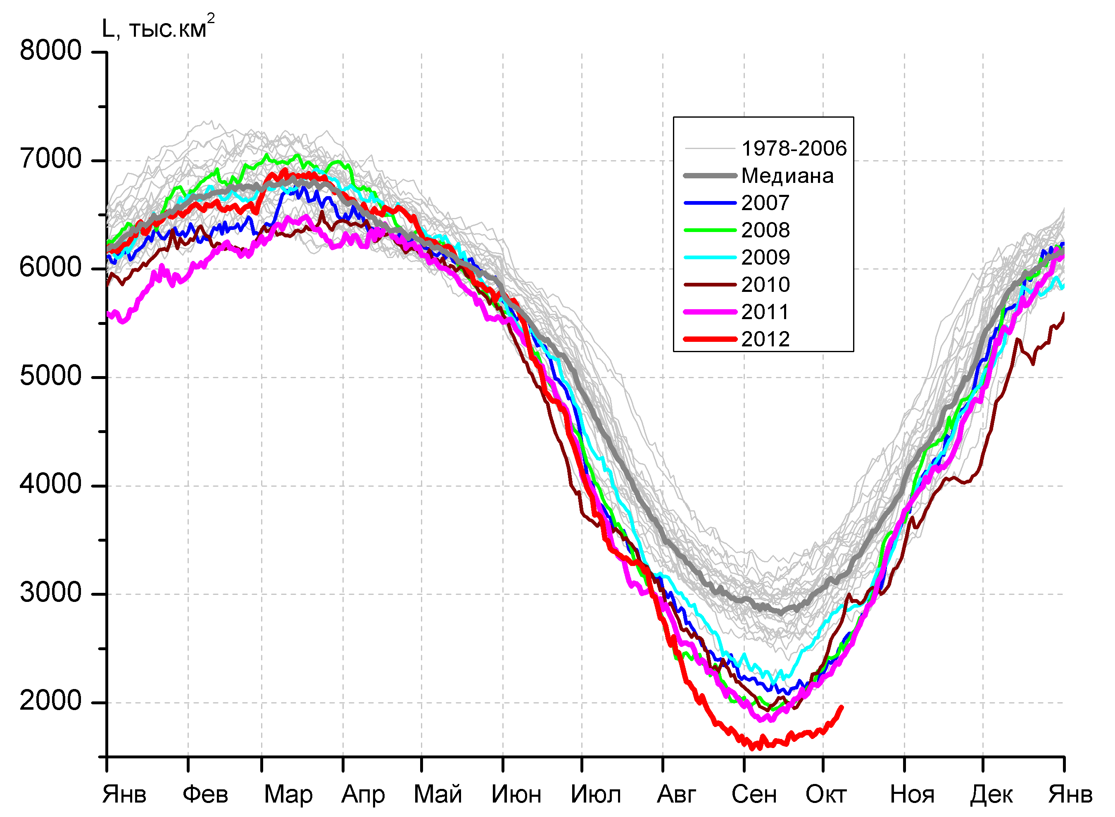

Рисунок 3 – Ежедневные оценки сезонного хода ледовитости для Северной Полярной Области и трех меридиональных секторов за период 26.10.1978 - 07.10.2012 по годам на основе расчетов по данным SSMR-SSM/I-SSMIS, алгоритм NASATEAM: а) Северная полярная область, б) сектор 45°W-95°E (Гренландское – Карское моря), в) сектор 95°E-170°W (моря Лаптевых – Чукотское и Берингово, Охотское), г) сектор 170°W-45°W (море Бофорта и Канадская Арктика).

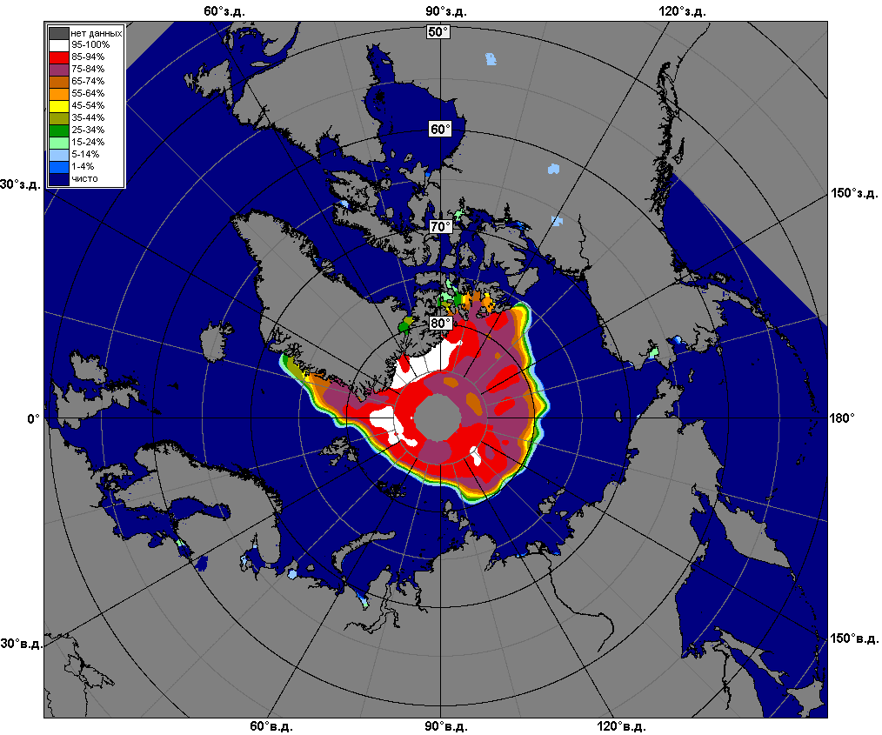 | 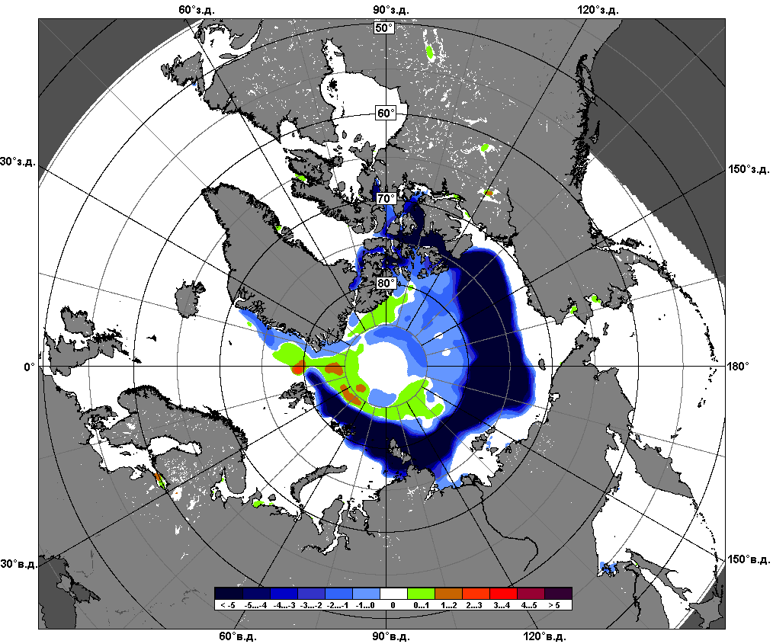 | 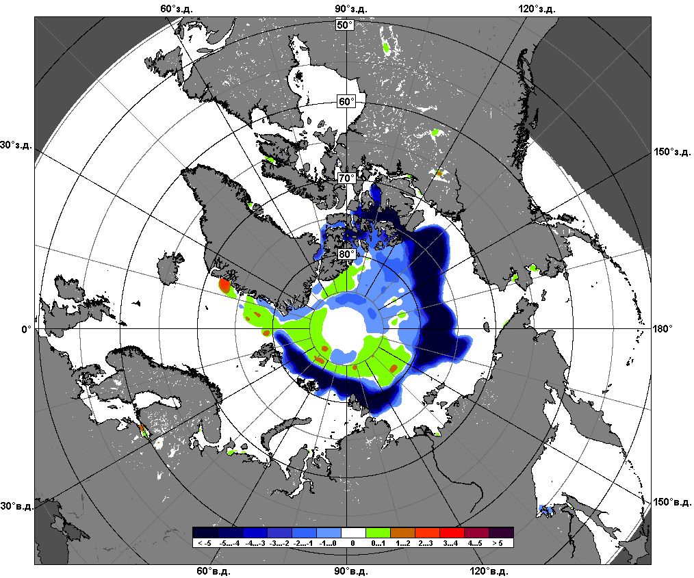
 | 1 – 7 октября

Рисунок 4 – Медианные распределения сплоченности льда за период 1 - 7 октября 2012 г. (слева) и её разности относительно медианного распределения за те же месяца за периоды 1979-2012 (центр) и 2002-2012 гг. (справа) на основе расчетов по данным SSMR-SSM/I-SSMIS, алгоритм NASATEAM.

Южный океан

Рисунок 5 – Положение кромки льда (районов безледокольного плаванья) и сплоченных льдов Южного Океана за 08.10.2012 г. на основе ледового анализа Национального Ледового Центра США и повторяемость кромки за 06.10-10.10 за период 1979-2012 гг. по наблюдениям SSMR-SSM/I-SSMIS (алгоритм NASATEAM).

.

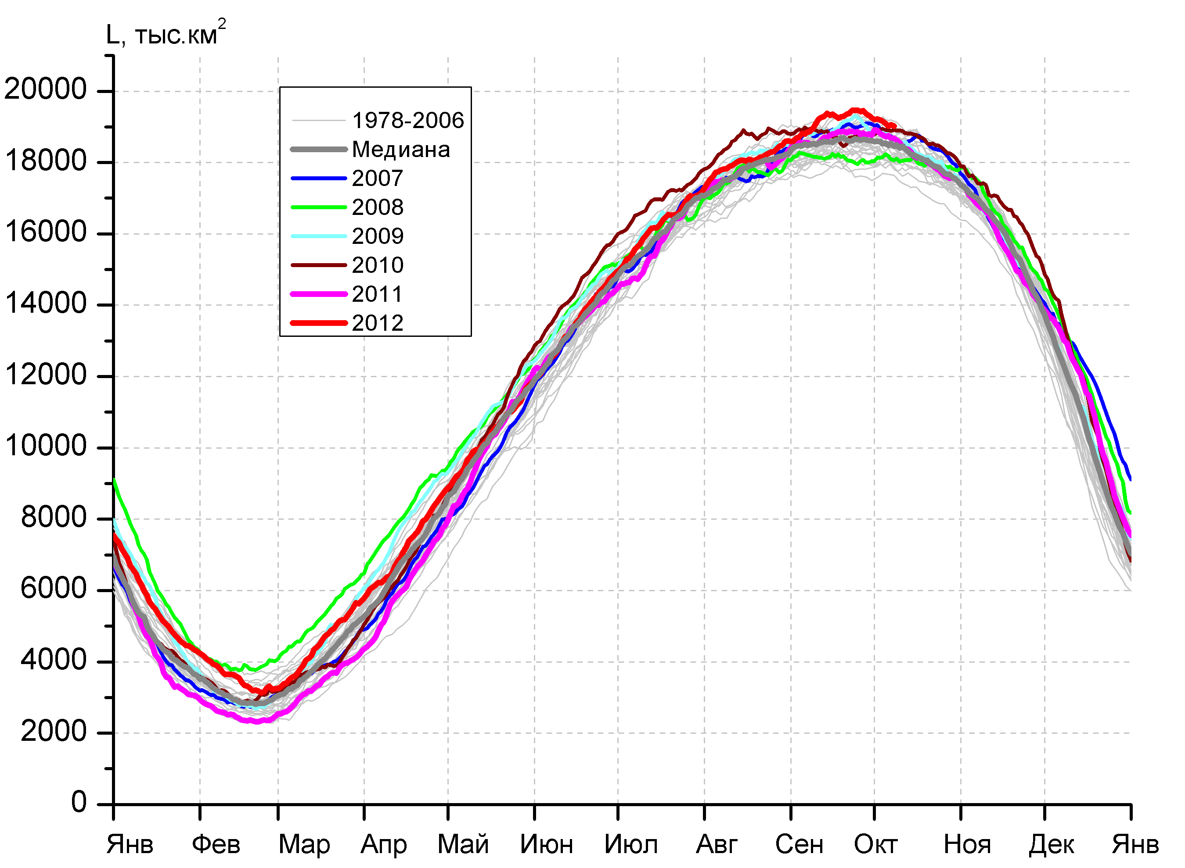  а)  в)  г) | 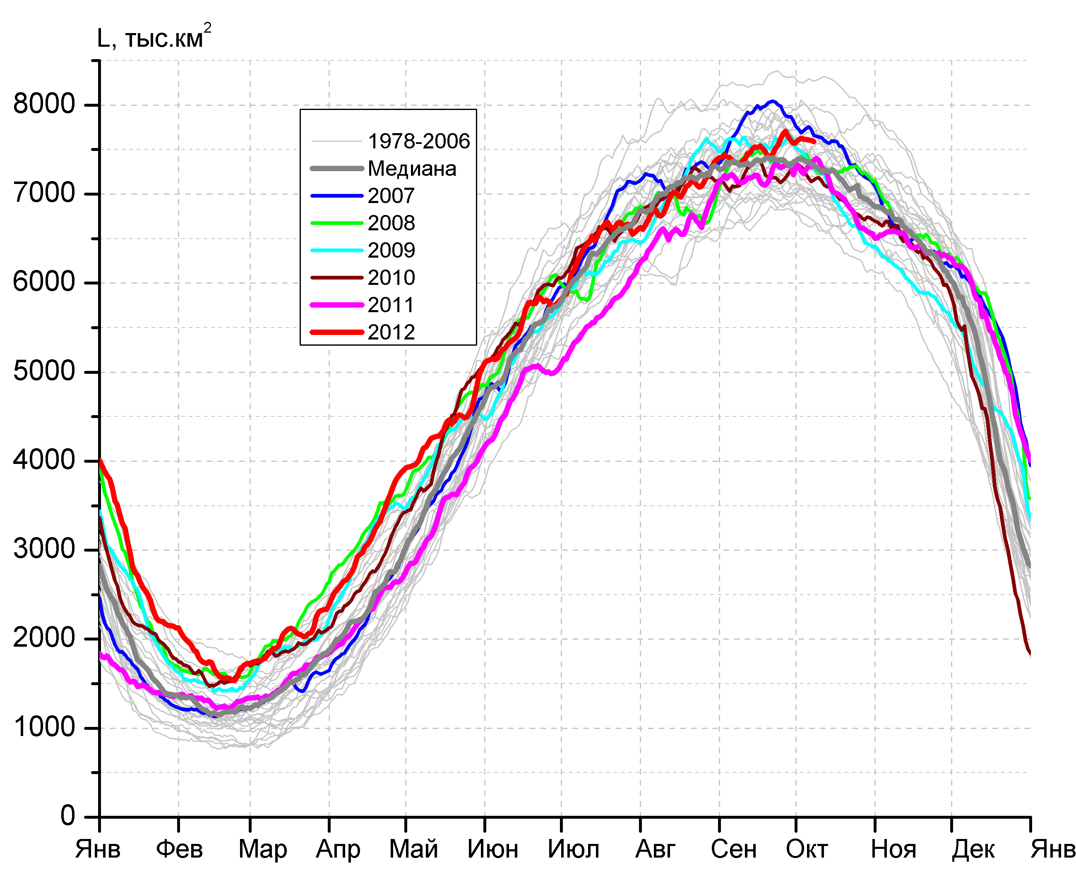  б)
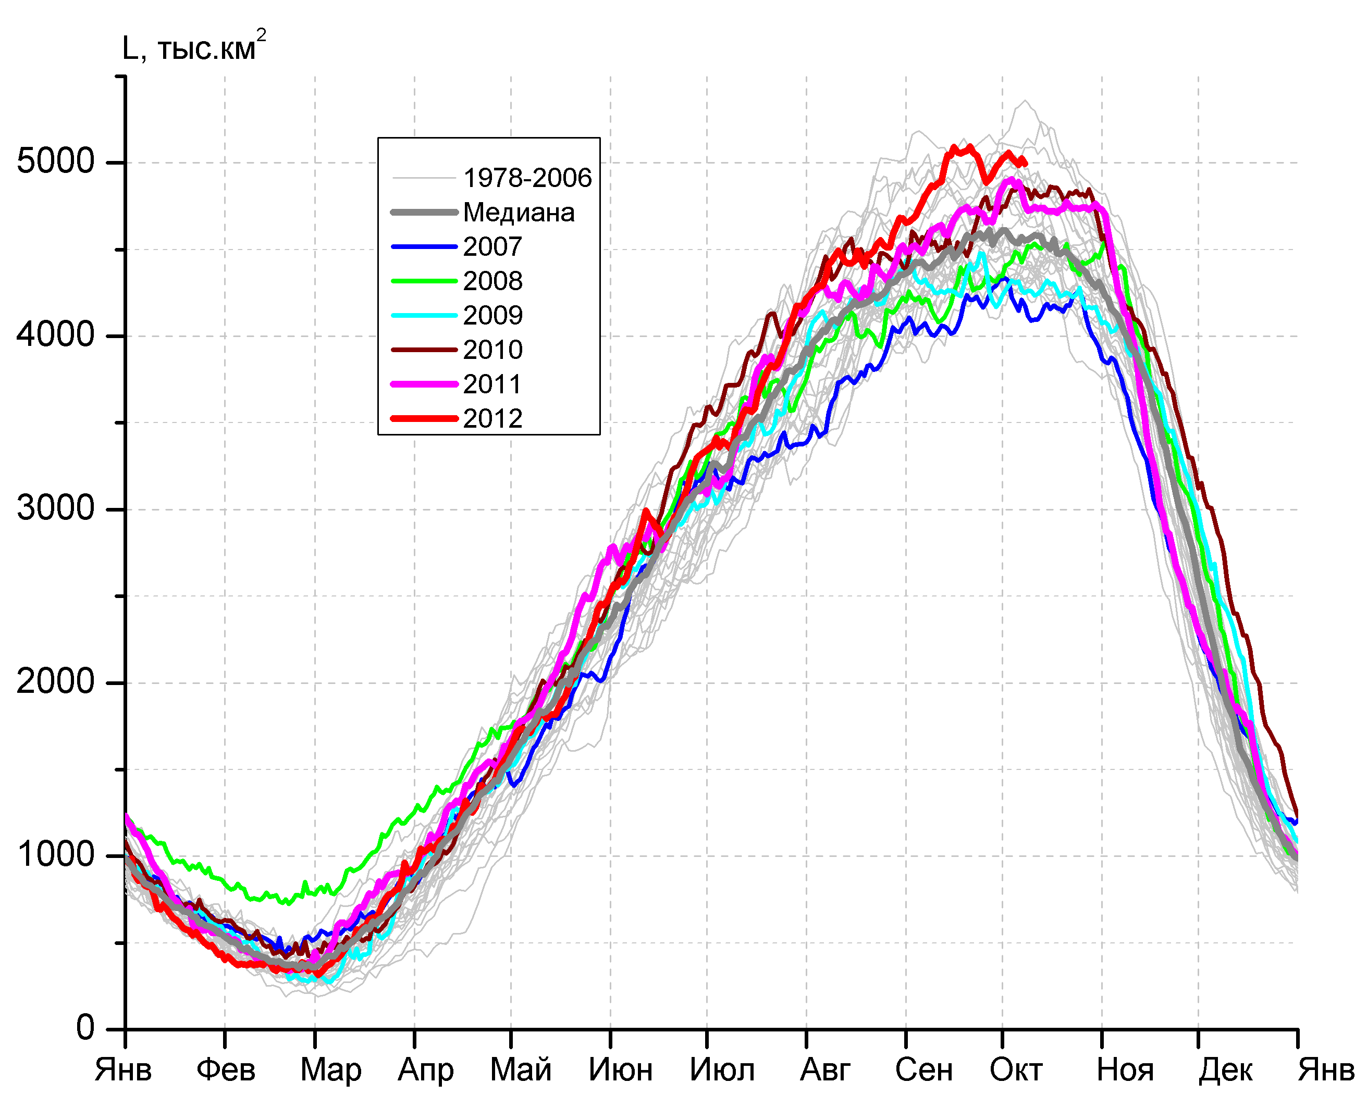 | 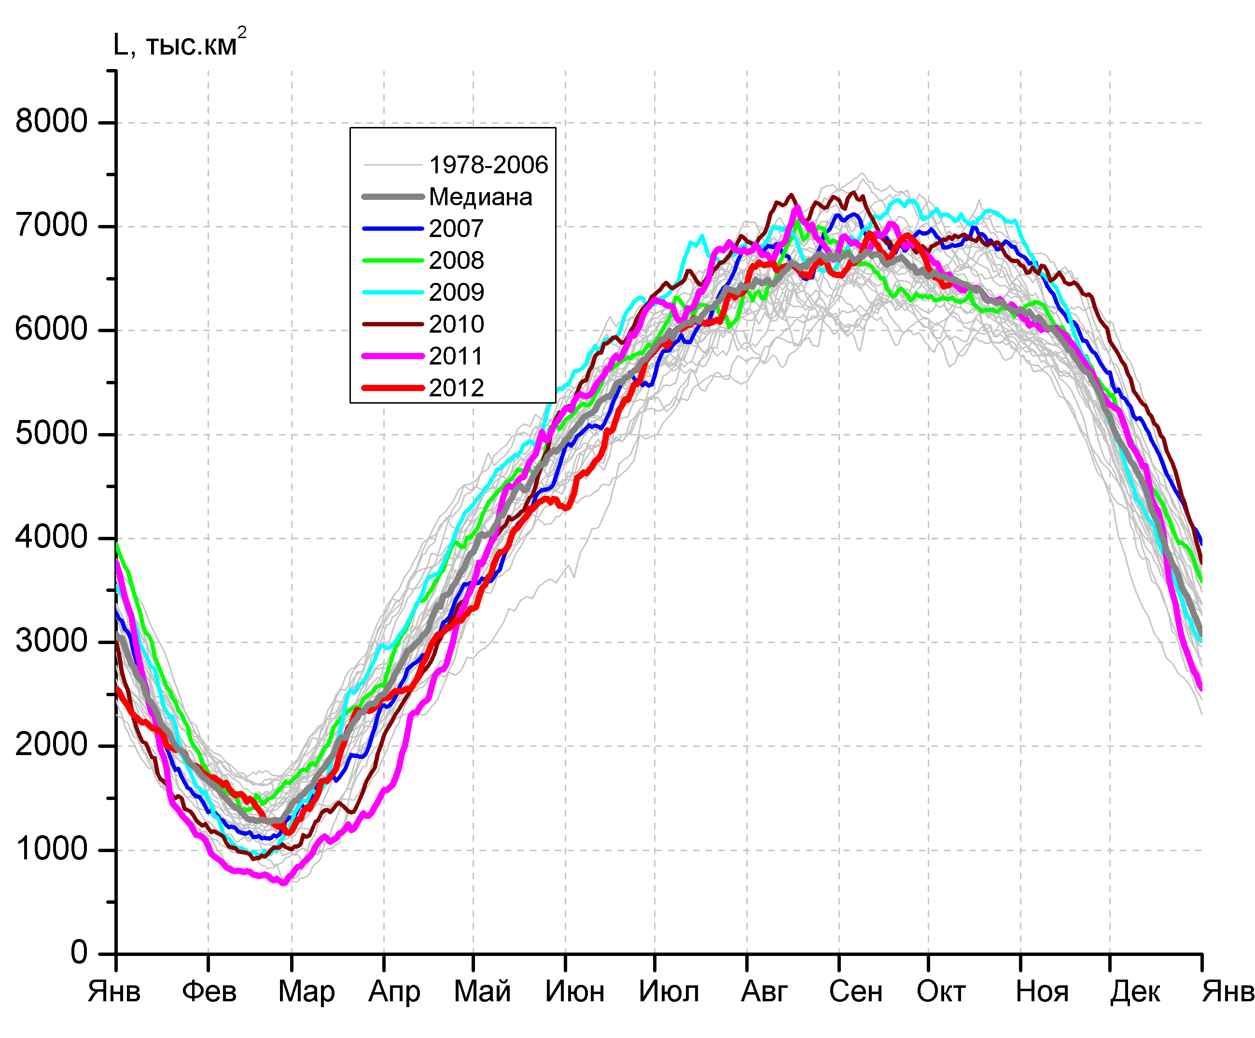

Рисунок 6 – Ежедневные оценки сезонного хода ледовитости Южного Океана и меридиональных секторов за период 26.10.1978 - 07.10.2012 по годам на основе расчетов по данным SSMR-SSM/I-SSMIS, алгоритм NASATEAM: а) Южный Океан, б) Атлантический сектор (60°W-30°E, море Уэдделла), в) Индоокеанский сектор (30°E-150°E, моря Космонавтов, Содружества, Моусона), г) Тихоокеанский сектор (150°E-60°W, моря Росса, Беллинсгаузена)

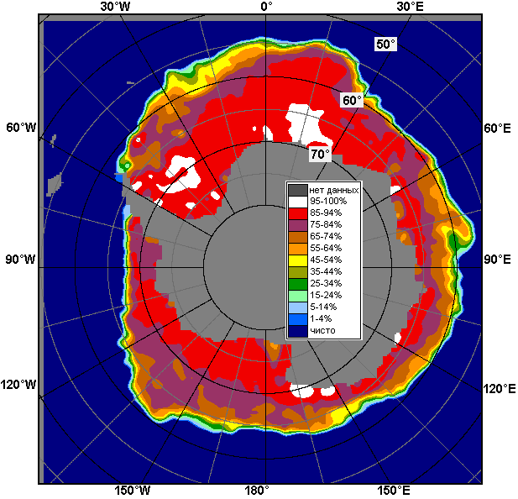 | 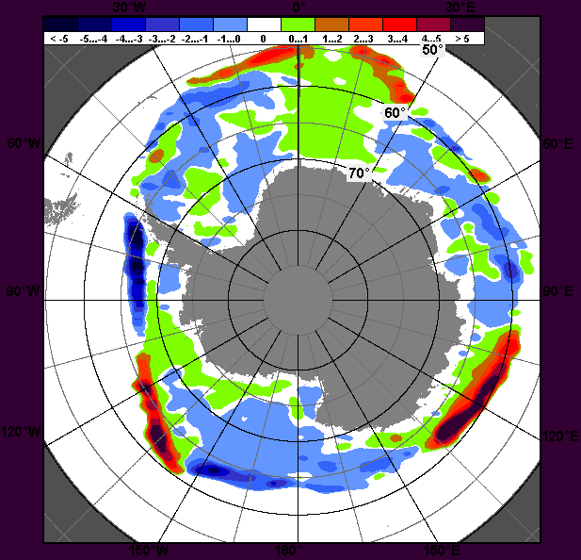 | 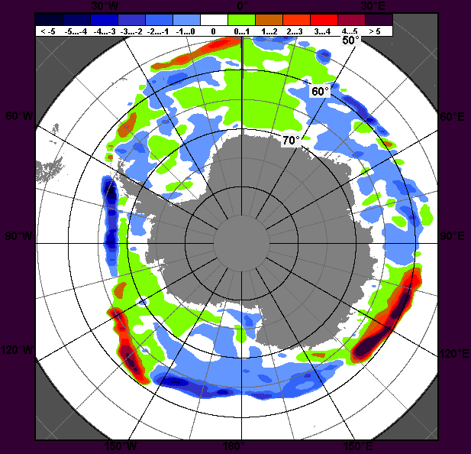
1 – 7 октября

Рисунок 7 – Медианные распределения общей сплоченности льда за период 1 – 7 октября 2012 г. (слева) и её разности относительно медианного распределения за тот же месяц за периоды 1979-2012 (центр) и 2002-2012 гг. (справа) на основе расчетов по данным SSMR-SSM/I-SSMIS, алгоритм NASATEAM

Таблица 4 – Динамика изменения значений ледовитости по сравнению с предыдущей неделей для морей Южного океана за 1 – 7 октября 2012 г. по данным наблюдений SSMR-SSM/I-SSMIS

Регион | Южный Океан | Атлантический сектор | Индоокеанский сектор | Тихоокеанский сектор
Разность | -257.2 | -16.4 | 75.9 | -316.7
тыс.кв.км/сут. | -36.7 | -2.3 | 10.8 | -45.2

Таблица 5 - Медианные значения ледовитости для Южного океана и 3 меридиональных секторов за 1– 7 октября 2012 г. и её аномалии от 2008-2011 гг. и интервалов 2002-2012 гг. и 1978-2012 гг. по данным наблюдений SSMR-SSM/I-SSMIS, алгоритм NASATEAM
Южный Океан
Месяц | S, тыс. км² | Аномалии, тыс км²/%
Месяц | S, тыс. км² | 2007 г | 2008 г | 2009 г | 2010 г | 2011 г | 2002-2012гг | 1978-2012гг
01-07.10 | 19136.8 | 264.9 | 999.1 | 295.5 | 246.3 | 344.8 | 379.0 | 614.5
01-07.10 | 19136.8 | 1.4 | 5.5 | 1.6 | 1.3 | 1.8 | 2.0 | 3.3
Атлантический сектор (60°W-30°E, море Уэдделла)
Месяц | S, тыс. км² | Аномалии, тыс км²/%
Месяц | S, тыс. км² | 2007 г | 2008 г | 2009 г | 2010 г | 2011 г | 2002-2012гг | 1978-2012гг
01-07.10 | 7609.0 | -121.6 | 209.6 | 175.7 | 365.4 | 314.1 | 121.8 | 226.3
01-07.10 | 7609.0 | -1.6 | 2.8 | 2.4 | 5.0 | 4.3 | 1.6 | 3.1
Индоокеанский сектор (30°E-150°E, моря Космонавтов, Содружества, Моусона)
Месяц | S, тыс. км² | Аномалии, тыс км²/%
Месяц | S, тыс. км² | 2007 г | 2008 г | 2009 г | 2010 г | 2011 г | 2002-2012гг | 1978-2012гг
01-07.10 | 5024.7 | 775.0 | 596.1 | 738.2 | 208.7 | 148.9 | 319.9 | 409.4
01-07.10 | 5024.7 | 18.2 | 13.5 | 17.2 | 4.3 | 3.1 | 6.8 | 8.9
Тихоокеанский сектор (150°E-60°W, моря Росса, Беллинсгаузена)
Месяц | S, тыс. км² | Аномалии, тыс км²/%
Месяц | S, тыс. км² | 2007 г | 2008 г | 2009 г | 2010 г | 2011 г | 2002-2012гг | 1978-2012гг
01-07.10 | 6503.1 | -388.6 | 193.4 | -618.5 | -327.8 | -118.2 | -62.8 | -21.3
01-07.10 | 6503.1 | -5.6 | 3.1 | -8.7 | -4.8 | -1.8 | -1.0 | -0.3

Таблица 6 – Экстремальные и средние значения ледовитости для Южного океана и 3 меридиональных секторов за 1 – 7 октября 1979-2012 гг. по данным наблюдений SSMR-SSM/I-SSMIS, алгоритм NASATEAM
Южный Океан
Месяц | Минимальное знач. | Максимальное знач. | Среднее знач. | Медиана
01-07.10 | 17540.0  01.10.1986 | 19277.9  04.10.2006 | 18522.4 | 18548.0
Атлантический сектор (60°W-30°E, море Уэдделла)
Месяц | Минимальное знач. | Максимальное знач. | Среднее знач. | Медиана
01-07.10 | 6631.6  06.10.1990 | 8298.0  06.10.1980 | 7382.7 | 7366.6
Индоокеанский сектор (30°E-150°E, моря Космонавтов, Содружества, Моусона)
Месяц | Минимальное знач. | Максимальное знач. | Среднее знач. | Медиана
01-07.10 | 4146.4  06.10.2007 | 5341.2  07.10.1993 | 4615.3 | 4555.9
Тихоокеанский сектор (150°E-60°W, моря Росса, Беллинсгаузена)
Месяц | Минимальное знач. | Максимальное знач. | Среднее знач. | Медиана
01-07.10 | 5726.7  07.10.1987 | 7241.9  01.10.1994 | 6524.4 | 6515.4

Приложение 1 – Статистические значения ледовитостей по отдельным акваториям Северной Полярной Области и Южного океана

Таблица 7 – Медианные значения ледовитости для отдельных морей Северной полярной области и Южного океана за 1 – 7 октября 2012 г. и её аномалии от 2008-2011 гг. и интервалов 2002-2012 гг. и 1978-2012 гг. по данным наблюдений SSMR-SSM/I-SSMIS, алгоритм NASATEAM
Гренландское море
Месяц | S, тыс. км² | Аномалии, тыс км²/%
Месяц | S, тыс. км² | 2007 г | 2008 г | 2009 г | 2010 г | 2011 г | 2002-2012гг | 1978-2012гг
01-07.10 | 391.5 | -79.8 | 94.3 | 19.8 | 80.3 | 26.5 | 46.4 | -10.3
01-07.10 | 391.5 | -16.9 | 31.7 | 5.3 | 25.8 | 7.3 | 13.4 | -2.6
Баренцево море
Месяц | S, тыс. км² | Аномалии, тыс км²/%
Месяц | S, тыс. км² | 2007 г | 2008 г | 2009 г | 2010 г | 2011 г | 2002-2012гг | 1978-2012гг
01-07.10 | 5.7 | -10.6 | -43.6 | -12.2 | -5.4 | -4.3 | -44.4 | -86.8
01-07.10 | 5.7 | -65.1 | -88.5 | -68.3 | -48.9 | -42.8 | -88.6 | -93.9
Карское море
Месяц | S, тыс. км² | Аномалии, тыс км²/%
Месяц | S, тыс. км² | 2007 г | 2008 г | 2009 г | 2010 г | 2011 г | 2002-2012гг | 1978-2012гг
01-07.10 | 10.3 | -22.8 | -53.6 | -1.7 | -40.3 | -3.3 | -106.3 | -240.9
01-07.10 | 10.3 | -68.9 | -83.9 | -14.1 | -79.7 | -24.1 | -91.2 | -95.9
Море Лаптевых
Месяц | S, тыс. км² | Аномалии, тыс км²/%
Месяц | S, тыс. км² | 2007 г | 2008 г | 2009 г | 2010 г | 2011 г | 2002-2012гг | 1978-2012гг
01-07.10 | 26.4 | -235.3 | -264.4 | -4.8 | -180.2 | -0.7 | -214.8 | -360.9
01-07.10 | 26.4 | -89.9 | -90.9 | -15.4 | -87.2 | -2.5 | -89.1 | -93.2
Восточно-Сибирское море
Месяц | S, тыс. км² | Аномалии, тыс км²/%
Месяц | S, тыс. км² | 2007 г | 2008 г | 2009 г | 2010 г | 2011 г | 2002-2012гг | 1978-2012гг
01-07.10 | 4.5 | 0.4 | -19.9 | -265.8 | -274.8 | -244.3 | -204.5 | -531.4
01-07.10 | 4.5 | 9.4 | -81.6 | -98.3 | -98.4 | -98.2 | -97.9 | -99.2
Чукотское море
Месяц | S, тыс. км² | Аномалии, тыс км²/%
Месяц | S, тыс. км² | 2007 г | 2008 г | 2009 г | 2010 г | 2011 г | 2002-2012гг | 1978-2012гг
01-07.10 | 9.5 | 6.3 | 4.5 | -6.7 | 2.9 | 6.2 | -5.7 | -141.1
01-07.10 | 9.5 | 200.9 | 89.7 | -41.5 | 44.2 | 190.4 | -37.5 | -93.7
Море Бофорта
Месяц | S, тыс. км² | Аномалии, тыс км²/%
Месяц | S, тыс. км² | 2007 г | 2008 г | 2009 г | 2010 г | 2011 г | 2002-2012гг | 1978-2012гг
01-07.10 | 15.0 | -164.4 | -121.7 | -301.9 | -156.0 | -113.4 | -176.5 | -269.4
01-07.10 | 15.0 | -91.6 | -89.0 | -95.3 | -91.2 | -88.3 | -92.1 | -94.7
Берингово море
Месяц | S, тыс. км² | Аномалии, тыс км²/%
Месяц | S, тыс. км² | 2007 г | 2008 г | 2009 г | 2010 г | 2011 г | 2002-2012гг | 1978-2012гг
01-07.10 | 8.8 | -4.8 | 5.1 | 1.3 | 3.6 | 4.0 | -2.5 | -13.9
01-07.10 | 8.8 | -35.4 | 135.9 | 17.5 | 67.9 | 83.4 | -22.0 | -61.2
Гудзонов залив
Месяц | S, тыс. км² | Аномалии, тыс км²/%
Месяц | S, тыс. км² | 2007 г | 2008 г | 2009 г | 2010 г | 2011 г | 2002-2012гг | 1978-2012гг
01-07.10 | 11.8 | -13.1 | 2.6 | 0.9 | -5.4 | 0.3 | -5.0 | -13.6
01-07.10 | 11.8 | -52.6 | 28.5 | 8.0 | -31.5 | 2.6 | -29.6 | -53.5
Море Лабрадор
Месяц | S, тыс. км² | Аномалии, тыс км²/%
Месяц | S, тыс. км² | 2007 г | 2008 г | 2009 г | 2010 г | 2011 г | 2002-2012гг | 1978-2012гг
01-07.10 | 0.0 | -11.8 | 0.0 | 0.0 | 0.0 | 0.0 | -4.5 | -10.7
01-07.10 | 0.0 | -100.0 | - | - | - | - | -100.0 | -100.0

Залив Дейвиса
Месяц | S, тыс. км² | Аномалии, тыс км²/%
Месяц | S, тыс. км² | 2007 г | 2008 г | 2009 г | 2010 г | 2011 г | 2002-2012гг | 1978-2012гг
01-07.10 | 14.9 | 1.4 | 4.2 | 8.7 | -0.1 | 2.0 | 2.2 | -1.5
01-07.10 | 14.9 | 10.2 | 39.6 | 139.6 | -0.6 | 15.6 | 17.0 | -9.3
Канадский архипелаг
Месяц | S, тыс. км² | Аномалии, тыс км²%
Месяц | S, тыс. км² | 2007 г | 2008 г | 2009 г | 2010 г | 2011 г | 2002-2012гг | 1978-2012гг
01-07.10 | 234.7 | -192.5 | -277.7 | -312.7 | -215.5 | -81.4 | -257.0 | -349.2
01-07.10 | 234.7 | -45.1 | -54.2 | -57.1 | -47.9 | -25.8 | -52.3 | -59.8
Западная часть моря Уэдделла
Месяц | S, тыс. км² | Аномалии, тыс км²/%
Месяц | S, тыс. км² | 2007 г | 2008 г | 2009 г | 2010 г | 2011 г | 2002-2012гг | 1978-2012гг
01-07.10 | 2342.9 | -68.2 | 288.9 | 44.3 | 98.5 | -363.1 | 27.2 | -52.5
01-07.10 | 2342.9 | -2.8 | 14.1 | 1.9 | 4.4 | -13.4 | 1.2 | -2.2
Восточная часть моря Уэдделла
Месяц | S, тыс. км² | Аномалии, тыс км²/%
Месяц | S, тыс. км² | 2007 г | 2008 г | 2009 г | 2010 г | 2011 г | 2002-2012гг | 1978-2012гг
01-07.10 | 5266.0 | -53.4 | -79.4 | 131.4 | 266.9 | 677.2 | 94.6 | 278.8
01-07.10 | 5266.0 | -1.0 | -1.5 | 2.6 | 5.3 | 14.8 | 1.8 | 5.6
Море Космонавтов
Месяц | S, тыс. км² | Аномалии, тыс км²/%
Месяц | S, тыс. км² | 2007 г | 2008 г | 2009 г | 2010 г | 2011 г | 2002-2012гг | 1978-2012гг
01-07.10 | 1209.9 | 160.9 | 54.6 | -9.9 | -389.8 | -65.6 | -111.5 | -38.9
01-07.10 | 1209.9 | 15.3 | 4.7 | -0.8 | -24.4 | -5.1 | -8.4 | -3.1
Море Содружества
Месяц | S, тыс. км² | Аномалии, тыс км²/%
Месяц | S, тыс. км² | 2007 г | 2008 г | 2009 г | 2010 г | 2011 г | 2002-2012гг | 1978-2012гг
01-07.10 | 1611.5 | 51.1 | 252.4 | 181.1 | -85.9 | -86.4 | 47.8 | 48.6
01-07.10 | 1611.5 | 3.3 | 18.6 | 12.7 | -5.1 | -5.1 | 3.1 | 3.1
Море Моусона
Месяц | S, тыс. км² | Аномалии, тыс км²/%
Месяц | S, тыс. км² | 2007 г | 2008 г | 2009 г | 2010 г | 2011 г | 2002-2012гг | 1978-2012гг
01-07.10 | 2203.3 | 562.9 | 289.0 | 567.1 | 684.4 | 300.8 | 383.6 | 399.7
01-07.10 | 2203.3 | 34.3 | 15.1 | 34.7 | 45.1 | 15.8 | 21.1 | 22.2
Море Росса
Месяц | S, тыс. км² | Аномалии, тыс км²/%
Месяц | S, тыс. км² | 2007 г | 2008 г | 2009 г | 2010 г | 2011 г | 2002-2012гг | 1978-2012гг
01-07.10 | 5783.8 | -596.8 | 67.8 | -172.5 | -213.9 | 475.2 | 171.9 | 293.1
01-07.10 | 5783.8 | -9.4 | 1.2 | -2.9 | -3.6 | 9.0 | 3.1 | 5.3
Море Беллинсгаузена
Месяц | S, тыс. км² | Аномалии, тыс км²/%
Месяц | S, тыс. км² | 2007 г | 2008 г | 2009 г | 2010 г | 2011 г | 2002-2012гг | 1978-2012гг
01-07.10 | 719.3 | 208.2 | 125.6 | -445.9 | -113.9 | -593.4 | -234.7 | -314.4
01-07.10 | 719.3 | 40.7 | 21.2 | -38.3 | -13.7 | -45.2 | -24.6 | -30.4

Таблица 8 – Экстремальные и средние значения ледовитости для морей Северной полярной области и Южного океана за 1 – 7 октября 1979-2012 гг. по данным наблюдений SSMR-SSM/I-SSMIS

Гренландское море
Месяц | Минимальное знач. | Максимальное знач. | Среднее знач. | Медиана
01-07.10 | 205.5  05.10.2002 | 563.5  06.10.1981 | 401.8 | 404.8
Баренцево море
Месяц | Минимальное знач. | Максимальное знач. | Среднее знач. | Медиана
01-07.10 | 0.0  01.10.2012 | 317.9  01.10.1982 | 92.5 | 49.7
Карское море
Месяц | Минимальное знач. | Максимальное знач. | Среднее знач. | Медиана
01-07.10 | 2.5  01.10.1995 | 629.5  07.10.1996 | 251.2 | 218.7
Море Лаптевых
Месяц | Минимальное знач. | Максимальное знач. | Среднее знач. | Медиана
01-07.10 | 12.7  07.10.2009 | 670.2  01.10.1996 | 387.4 | 386.8
Восточно-Сибирское море
Месяц | Минимальное знач. | Максимальное знач. | Среднее знач. | Медиана
01-07.10 | 1.9  02.10.2007 | 921.0  06.10.1983 | 535.9 | 611.9
Чукотское море
Месяц | Минимальное знач. | Максимальное знач. | Среднее знач. | Медиана
01-07.10 | 0.6  01.10.2008 | 433.5  07.10.1983 | 150.6 | 126.9
Море Бофорта
Месяц | Минимальное знач. | Максимальное знач. | Среднее знач. | Медиана
01-07.10 | 10.9  01.10.2012 | 487.2  01.10.1996 | 284.5 | 270.4
Берингово море
Месяц | Минимальное знач. | Максимальное знач. | Среднее знач. | Медиана
01-07.10 | 0.0  01.10.2008 | 67.5  04.10.2001 | 22.8 | 20.6
Гудзонов залив
Месяц | Минимальное знач. | Максимальное знач. | Среднее знач. | Медиана
01-07.10 | 4.8  06.10.2008 | 156.7  05.10.1990 | 25.4 | 21.8
Море Лабрадор
Месяц | Минимальное знач. | Максимальное знач. | Среднее знач. | Медиана
01-07.10 | 0.0  01.10.2008 | 43.1  04.10.1993 | 10.7 | 9.9
Залив Дейвиса
Месяц | Минимальное знач. | Максимальное знач. | Среднее знач. | Медиана
01-07.10 | 3.1  01.10.1999 | 52.1  04.10.1983 | 16.4 | 13.3
Канадский архипелаг
Месяц | Минимальное знач. | Максимальное знач. | Среднее знач. | Медиана
01-07.10 | 182.4  01.10.2012 | 785.9  05.10.1979 | 583.9 | 621.6

Западная часть моря Уэдделла
Месяц | Минимальное знач. | Максимальное знач. | Среднее знач. | Медиана
01-07.10 | 2010.6  02.10.2003 | 3146.7  02.10.1987 | 2395.5 | 2359.1
Восточная часть моря Уэдделла
Месяц | Минимальное знач. | Максимальное знач. | Среднее знач. | Медиана
01-07.10 | 4181.8  07.10.1986 | 5739.4  04.10.1992 | 4987.2 | 5027.8
Море Космонавтов
Месяц | Минимальное знач. | Максимальное знач. | Среднее знач. | Медиана
01-07.10 | 894.3  07.10.1996 | 1630.5  07.10.2004 | 1248.8 | 1225.3
Море Содружества
Месяц | Минимальное знач. | Максимальное знач. | Среднее знач. | Медиана
01-07.10 | 1222.6  03.10.1979 | 1869.6  05.10.1999 | 1562.9 | 1582.4
Море Моусона
Месяц | Минимальное знач. | Максимальное знач. | Среднее знач. | Медиана
01-07.10 | 1113.1  06.10.1989 | 2419.9  01.10.1982 | 1803.6 | 1798.8
Море Росса
Месяц | Минимальное знач. | Максимальное знач. | Среднее знач. | Медиана
01-07.10 | 4506.1  07.10.1987 | 6457.2  02.10.2007 | 5490.7 | 5486.1
Море Беллинсгаузена
Месяц | Минимальное знач. | Максимальное знач. | Среднее знач. | Медиана
01-07.10 | 499.5  01.10.2008 | 1551.3  01.10.1986 | 1033.7 | 1030.2

Таблица 9 – Динамика изменения значений ледовитости по сравнению с предыдущей неделей для морей Северной полярной области и Южного океана за 1 – 7 октября 2012 г. по данным наблюдений SSMR-SSM/I-SSMIS

Регион | Гренландское море | Баренцево море | Карское море | Море Лаптевых
Разность | 32.8 | 4.8 | -1.3 | 16.4
тыс.кв.км/сут. | 4.7 | 0.7 | -0.2 | 2.3

Регион | Восточно-Сибирское море | Чукотское море | Море Бофорта | Берингово море
Разность | 0.2 | 8.0 | 7.8 | 8.8
тыс.кв.км/сут. | 0.0 | 1.1 | 1.1 | 1.3

Регион | Гудзонов залив | Море Лабрадор | Залив Дейвиса | Канадский архипелаг
Разность | 1.7 | 0.0 | -5.9 | 13.9
тыс.кв.км/сут. | 0.2 | 0.0 | -0.8 | 2.0

Регион | Западная часть моря Уэдделла | Восточная часть моря Уэдделла | Море Космонавтов | Море Содружества
Разность | -86.2 | 69.7 | 29.4 | -60.0
тыс.кв.км/сут. | -12.3 | 10.0 | 4.2 | -8.6

Регион | Море Моусона | Море Росса | Море Беллинсгаузена
Разность | 106.4 | -159.3 | -157.4
тыс.кв.км/сут. | 15.2 | -22.8 | -22.5

Характеристика исходного материала и методика расчетов

Для иллюстрации ледовых условий Арктического региона представлены совмещенные региональные карты ААНИИ, Канадской ледовой службы – КЛС и Национального ледового центра США - НЛЦ. Совмещение карт выполнено путем перекрытия слоев (ААНИИ, верхний слой) – (КЛС, средний слой) – (НЛЦ, нижний слой). Как результат, карты ААНИИ характеризуют ледовые условия морей Гренландского…Чукотского, Берингова, Охотского и Балтийского, КЛС - морей Бофорта, Канадского архипелага, Баффина, Девисова пролива, Лабрадор, Св.Лаврентия, а НЛЦ - Арктического Бассейна, Линкольна, южной части Гренландского моря, а также в летний период – моря Бофорта, Чукотское и Берингово (при этом полный охват карт НЛЦ – вся акватория СЛО и субполярные моря). Для построения совмещенных карт использовался архив данных в формате СИГРИД3 Мирового центра данных по морскому льду (МЦД МЛ). В пределах отдельного месяца выборка карт из архива проводилась по критериям близости к середине месяца и интервала времени между картами ААНИИ и КЛС-НЛЦ в 1 сутки (день недели выпуска карт ААНИИ – каждая среда, КЛС – каждый вторник, НЛЦ – 1 раз в 2 недели по вторникам для циркумполярных карт и понедельник – четверг для региональных карт).
Для иллюстрации ледовых условий Южного океана используются ежедневные циркумполярные ледовые информационные продукты НЛЦ США по оценке расположения кромки льда и ледяных массивов.
Для иллюстрации ледовых условий Арктики и Южного океана за последние сутки используются данные о распределении общей сплоченности морского льда NCEP США.
Для цветовой окраски карт использован стандарт ВМО (WMO/Td. 1215) для зимнего (по возрасту) и летнего (по общей сплоченности) периодов. Следует также отметить, что в зонах стыковки карт ААНИИ и КЛС, НЛЦ наблюдается определенная несогласованность границ и характеристик ледовых зон вследствие ряда различий в ледовых информационных системах ААНИИ и КЛС, НЛЦ (КЛС и НЛЦ имеют единую информационную систему в рамках Североамериканкой ледовой службы). Однако, данная несогласованность несущественна для целей интерпретации ледовых условий в рамках настоящего обзора.
Для получения оценок ледовитости и климатического положения кромок заданной повторяемости на основе данных спутниковых систем пассивного микроволнового зондирования SSMR-SSM/I-SSMIS в МЦД МЛ ААНИИ принята следующая технология расчетов:
- источник данных – архивные (Cavalieri et al., 2008, Meier et al., 2006) и квазиоперативные (Maslanik and Stroeve, 1999) c задержкой 1-2 дня ежедневные матрицы (поля распределения) оценок общей сплоченности Северной (севернее 45° с.ш.) и Южной (южнее 50° с.ш.) по алгоритму NASATEAM за период с 26.10.1978 г. по настоящий момент времени, копируемые с сервера НЦДСЛ;
- область расчета – Северная и Южная Полярные области и их регионы с использованием масок океан/суша НЦДСЛ (http://nsidc.org/data/polar_stereo/tools_masks.html) и региональных масок ААНИИ;
- вычислительные особенности расчета – авторское программное обеспечение ААНИИ с сохранением точности расчетов и оценке статистических параметров по гистограмме распределения и свободно-распространяемое программное обеспечение GDAL для векторизации полей климатических параметров.
Исходная информация в формате ВМО СИГРИ3 доступна на сервере МЦД МЛ по адресам http://wdc.aari.ru/datasets/d0004 (карты ААНИИ), http://wdc.aari.ru/datasets/d0031 (карты КЛС), http://wdc.aari.ru/datasets/d0032 (карты НЛЦ).
В графическом формате PNG совмещенные карты ААНИИ-КЛС-НЛЦ доступны по адресу http://wdc.aari.ru/datasets/d0040.
Результаты расчетов ледовитости Северной, Южной полярных областей, отдельных меридиональных секторов и морей доступны также на сервере МЦД МЛ ААНИИ (http://wdc.aari.ru/datasets/ssmi/data/).

Cavalieri, D., C. Parkinson, P. Gloersen, and H. J. Zwally. 1996, updated 2008. Sea Ice Concentrations from Nimbus-7 SMMR and DMSP SSM/I Passive Microwave Data, [1978.10.26 – 2007.12.31]. Boulder, Colorado USA: National Snow and Ice Data Center. Digital media.

Meier, W., F. Fetterer, K. Knowles, M. Savoie, M. J. Brodzik. 2006, updated quarterly. Sea Ice Concentrations from Nimbus-7 SMMR and DMSP SSM/I Passive Microwave Data, [2008.01.01 – 2008.03.25]. Boulder, Colorado USA: National Snow and Ice Data Center. Digital media.

Maslanik, J., and J. Stroeve. 1999, updated daily. Near-Real-Time DMSP SSM/I-SSMIS Daily Polar Gridded Sea Ice Concentrations, [2008.03.26 – present moment]. Boulder, Colorado USA: National Snow and Ice Data Center. Digital media.

